**ПРОГРАММНОЕ ОБЕСПЕЧЕНИЕ**

**(ПО) «Заказы НГК»**

**Руководство пользователя**

**2022**

1. Назначение программы

Задачей Программы является формирование и отслеживание с последовательным рассмотрением сотрудниками.

1. Работа с программой
   1. Запуск программы

Использование программы «Заказы» (далее ПО) требует идентификации пользователя.

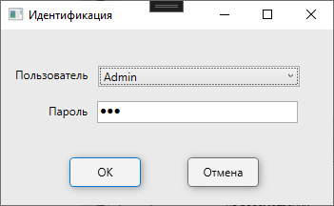При запуске необходимо ввести свои учетные записи.

Используется две роли пользователей – рабочая и для администрирования.

* 1. Администрирование ПО

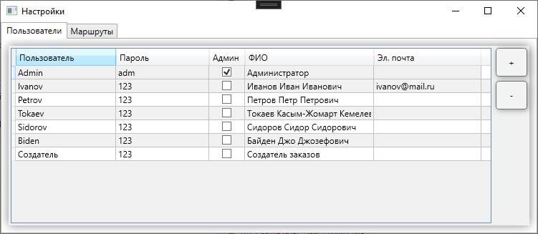После успешной идентификации у администратора открывается окно:

На первой закладке «**Пользователи**» редактирование списка пользователей ПО. Если установлен флажок «Админ», то пользователь будет администратором. И при запуске программы будут попадать в это окно. Все остальные – это участники рассмотрения заказов.

Вторая закладка «**Маршруты**». Здесь создаются шаблоны стандартных маршрутов.

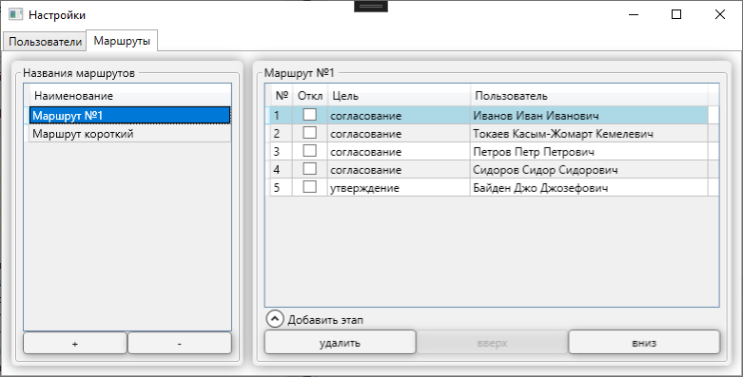Они будут использоваться при создании заказов.

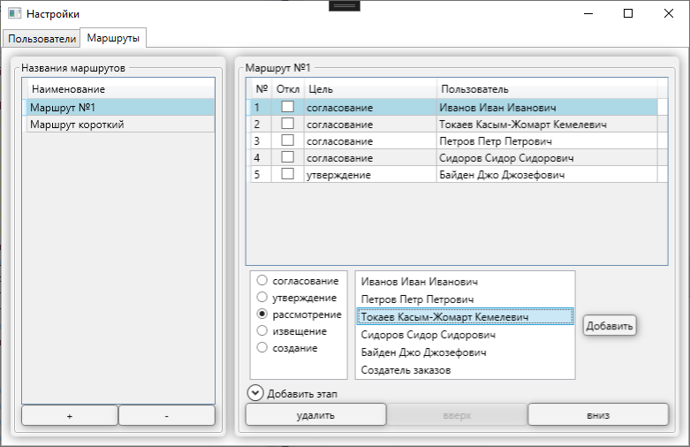Для добавления маршрута нажать «**Добавить этап**», выбрать тип этапа, пользователя и нажать кнопку «**Добавить**»

Кнопками «**вверх**» и «**вниз**» можно перемещать этап, назначая ему очередность.

* 1. Работа с ПО

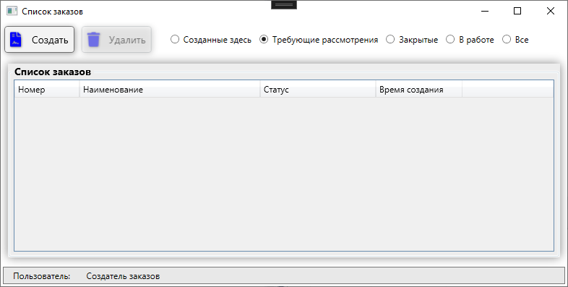Для остальных пользователей открывается окно для работы с заказами:

В верхней части имеются фильтры для просмотра нужных статусов заказов.

«**Созданные здесь**» - отображаются заказы, созданные текущим пользователем. Здесь можно отслеживать статусы заказа и этапы прохождения маршрута.

«**Требующие рассмотрения**» - отображаются заказы, пришедшие пользователю для рассмотрения и принятия решения.

«**Закрытые**» - накапливаются закрытые заказы. Здесь их можно удалять.

«**В работе**» - отображаются все заказы, где в маршруте участвует текущий пользователь.

«**Все**» - здесь заказы со всеми статусами для участника маршрута.

* + 1. Создание заказа

Для создания нового заказа нажмите кнопку «**Создать**». Откроется окно, где нужно ввести номер заказа, наименование и текстовое дополнение. Они далее при движении по маршруту изменяться не будут. Можно прикрепить файлы. Справа выбрать необходимый маршрут. Можно отметить галочками сотрудников для исключения из маршрута.

Для немедленного отправления заказа следующему сотруднику нажмите кнопку «**Отправить**». Если будет необходимость потом дополнить, нажмите «**Создать**»

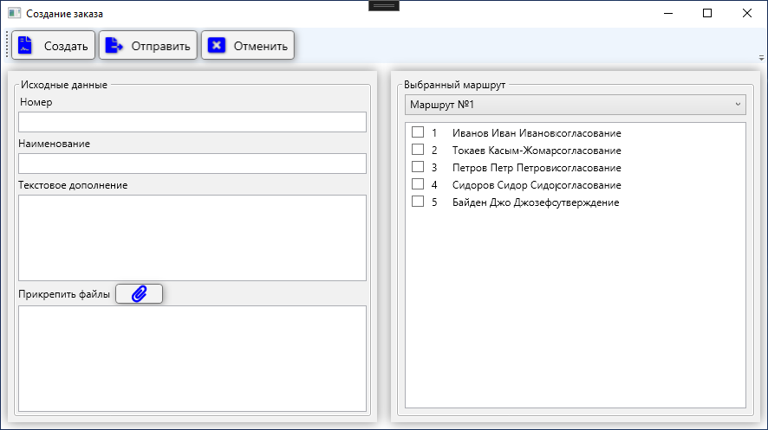

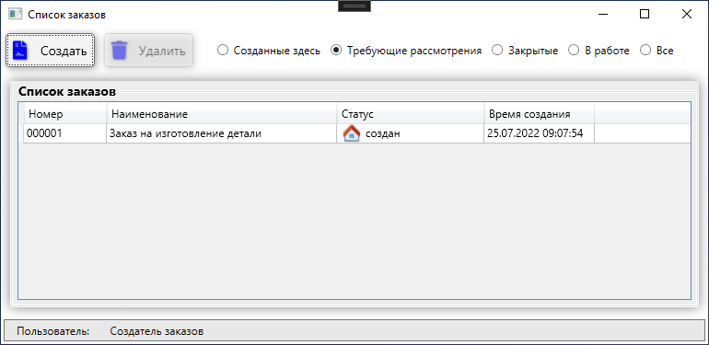После нажатия кнопки окно закрывается и в списке «Созданные здесь» появится заказ. Если не был отправлен, то он также будет в списке «**Требующие рассмотрения**».

* + 1. Рассмотрение заказа

Для рассмотрения заказа сделайте на нем двойной щелчок мышью. Откроется окно. Слева можно добавить сообщение для своего этапа, прикрепить файлы. Справа нарисован текущий маршрут и его состояние. В нем будут отображаться добавленные сообщения и прикрепленные файлы пользователей.

После редактирования и нажатия кнопки «**Отправить**» окно закрывается и заказ переходит на следующий этап. В главном окне он исчезнет из списка «**Требующие рассмотрения**». И появится в этом списке у сотрудника следующего этапа.

Прикрепленные файлы в маршруте можно открыть двойным щелчком мыши. При этом файл сохраняется во временной папке и после этого открывается.

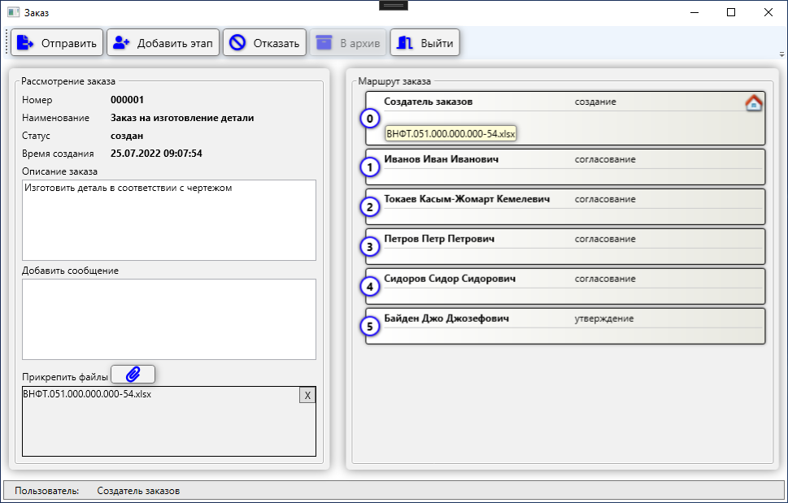

* 1. Добавление этапа в маршрут

Добавить этап в маршрут можно только во время рассмотрения. Нажмите кнопку «**Добавить этап**». Откроется окно.

Нужно выбрать кого добавить, цель на этапе и перед кем добавить. Добавлять можно только перед этапами, которые не были в работе. После нажатия кнопки «**Добавить**» окно закрывается и в маршруте появляется новый этап.

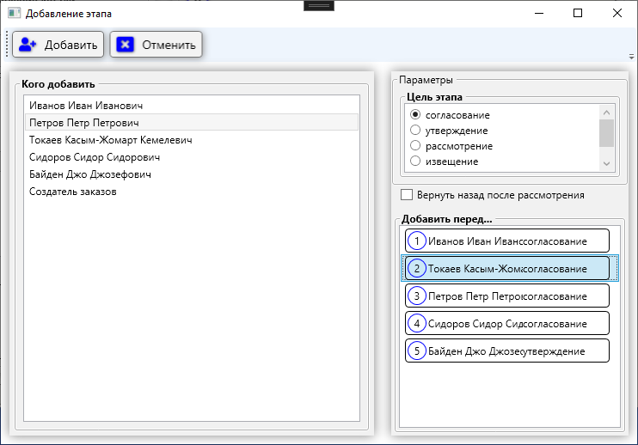

* 1. Состояние маршрута

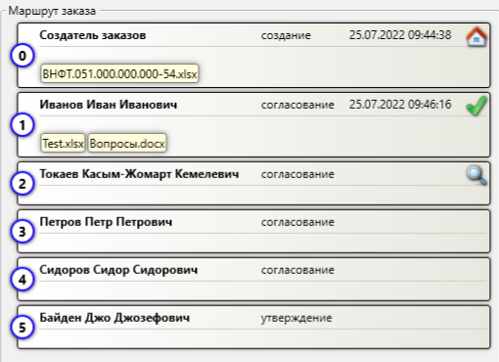

В каждом этапе есть порядковый номер, сотрудник, его дополнительный текст, прикрепленные файлы, цель этапа, дата рассмотрения и картинка статуса.

Статусы:

* - создан

 - на рассмотрении

 - закрыт

* - рассмотрен или утвержден
* - отказано
  1. Закрытие заказа

После прохождения всех этапов у создателя в окне рассмотрения заказов станет активной кнопка «**В архив**». После нажатия заказ переместится в список закрытых.

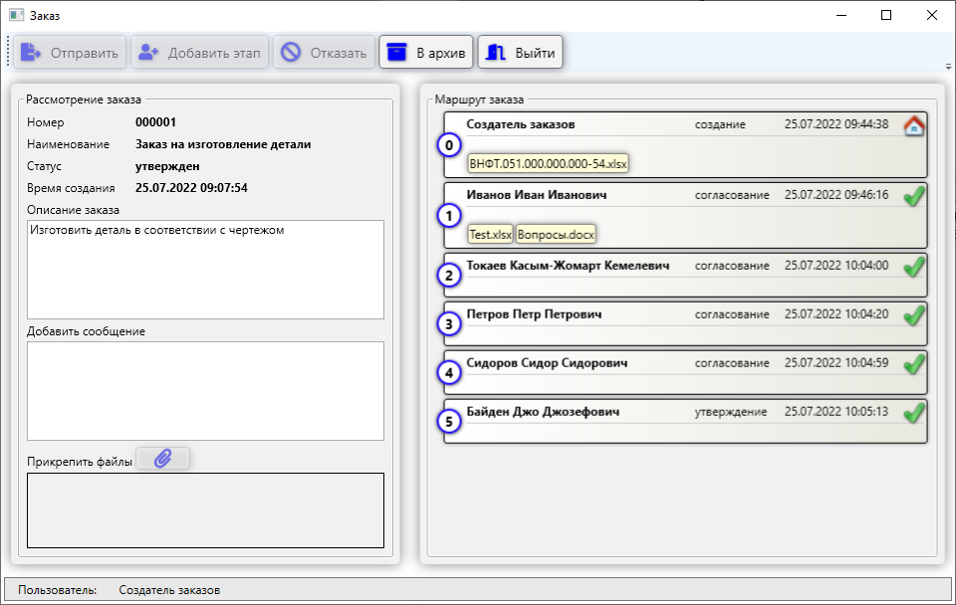

* 1. Удаление заказа

Удалить можно только закрытый заказ. В главном окне станет доступна кнопка «**Удалить**».

